班级 姓名 学号 分数
第十四章 《欧姆定律》测试卷（B卷）
（时间：60分钟，满分：100分）
一、选择题（每小题3分，共30分）
1．如图所示，甲、乙两根铜棒的长度相同，乙的横截面积较大，把它们并联在电路中，下列说法正确的是（ ）
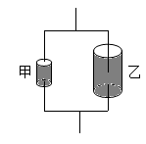
A. 甲的电阻小于乙的电阻 B. 甲的电阻等于乙的电阻
C. 总电阻小于甲的电阻 D. 总电阻大于乙的电阻
2．（2020·乐山）小华设计了如图所示的输液提示器，在护士站能够观察到药液量的变化。当袋中药液量减少时（ ）
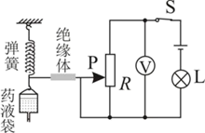
A. 电压表示数减小，灯泡亮度变暗 B. 电压表示数减小，灯泡亮度变亮
C. 电压表示数增大，灯泡亮度变暗 D. 电压表示数增大，灯泡亮度变亮
3．小周同学设计了以下四种电路，其中电源电压不变且未知，R₀是已知阻值的定值电阻。在实验中不拆改电路的情况下，能够测出未知电阻Rx阻值的电路是（ ）
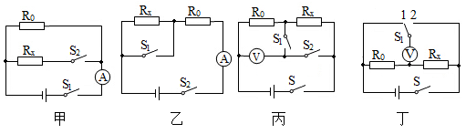
A. 只有甲 B. 只有乙丙 C. 只有甲乙丙 D. 甲乙丙丁都可以
4．如图所示的钨丝是将一个白炽灯去除玻璃罩制成的，闭合开关S，小灯泡L发光，钨丝不发光，向钨线吹气时，小灯泡L变亮，用酒精灯给钨丝加热，小灯泡L逐渐变暗直至熄灭，由实验可知（ ）
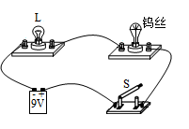
A. 钨丝的电阻随温度升高而减小
B. 向钨丝吹气时，钨丝电阻变小
C. 给钨丝加热时，电路中的电流变大
D. 小灯泡L发光而钨丝不发光是因为通过钨丝的电流小于小灯泡L的电流
5．（2020·青海）如图所示，灯泡L₁、L₂的电阻分别为20Ω和30Ω。闭合开关S，通过灯泡L₁、L₂的电流分别为I₁、I₂，它们两端的电压分别为U₁、U₂，则下列正确的是（ ）
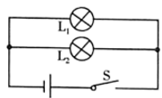
A. I₁∶I₂=2∶3，U₁∶U₂=1∶1 B. I₁∶I₂=3∶2，U₁∶U₂=1∶1
C. I₁∶I₂=1∶1，U₁∶U₂=2∶3 D. I₁∶I₂=1∶1，U₁∶U₂=3∶2
6．（2020·自贡）如图是实验室伏安法测电阻的电路图，其中a、b电表应分别为（ ）
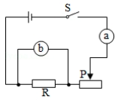
A. a为电流表，b为电流表 B. a为电压表，b为电压表
C. a为电流表，b为电压表 D. a为电压表，b为电流表
7．在图的电路中，电源电压保持不变，R为定值电阻．闭合开关S后，将滑动变阻器的滑片P从最右端移到中间某个位置，电压表和电流表的示数分别变化了△U和△I．下列分析正确的是（ ）
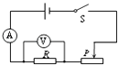
A. 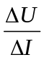变大 B. 变小
C. 不变 D. 先变小后变大
8．（2020·贵港）如图所示，保持电源电压不变，闭合开关S，将滑动变阻器的滑片P从中点向左移动，下列说法正确的是（ ）
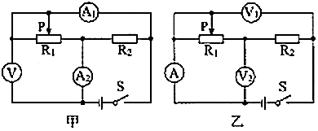
A. 在甲图中，电压表V示数不变，电流表A₁、A₂示数均变大
B. 在甲图中，电流表A₁示数变小，电压表V、电流表A₂示数均不变
C. 在乙图中，电压表V₁示数不变，电流表A、电压表V₂示数均变小
D. 在乙图中，电压表V₂示数变大，电流表A示数变小，电压表V₁示数不变
9．（2020·武汉）如图所示，电源电压15V保持不变，滑动变阻器的滑片在最右端。闭合开关S₁，断开开关S₂，滑片P移至中点附近时，电流表的示数是0.5A，保持滑片P不动，闭合开关S₂，断开开关S₁时，电流表的示数是0.2A，则电阻R₃的阻值是（ ）
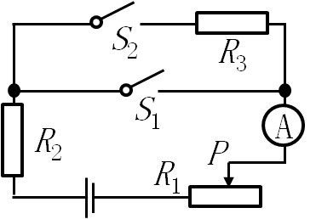
A. 20Ω B. 30Ω C. 45Ω D. 50Ω
10．（2020·镇江）测温模拟电路如图甲所示，温度表由量程为3V的电压表改装而成，电源电压U为6V，R的阻值为40Ω，热敏电阻的阻值Rt随温度t变化的关系如图乙所示，则当开关S闭合后（ ）
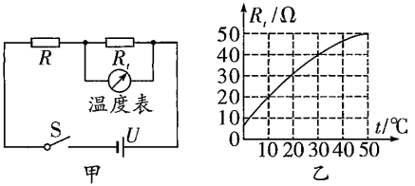
A. 电路可测量的最高温度为50℃
B. 温度表的0℃应标在电压表零刻度处
C. 若增大U，电路可测量的最高温度将增大
D. 若U增大3V，R增大45Ω，电路可测量的最高温度将增大
二、填空题（每空2分，共34分）
11．如图所示，用A、B两个金属夹子将一根铅笔芯接入电路中，当B夹子左右移动时，小灯泡的亮度会发生变化。导致铅笔芯接入电路的电阻发生变化的主要因素是________；若将A、B两个金属夹子间的铅笔芯换成塑料吸管，小灯泡________ （选填“会”或“不会”）发光。
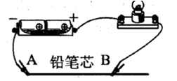
12．一个阻值为10Ω的定值电阻，它两端的电压为3V时，通过它的电流是________A．当通过它的电流为1.5A时，它两端的电压是______V．当电阻两端没有加电压时，它的电流是______A，电阻是______Ω。
13.（2020·齐齐哈尔）如图所示的电路中，电源电压恒定不变，已知R₁＝3R₂．当S₁闭合，S₂断开时，电压表示数为3V，电流表示数为0.4A，电阻R₁为 Ω；当S₁断开，S₂闭合时，电流表示数为 A。
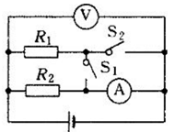
14．利用图甲测量电源电压和定值电阻。电压表V₁、V₂的示数分别为U₁、U₂。
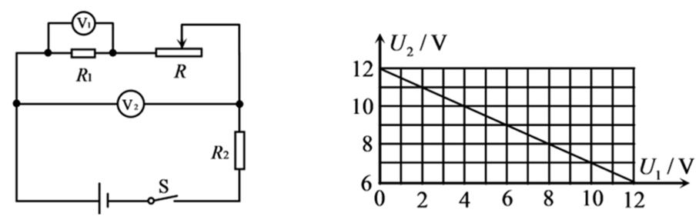
(1)写出U₂和U₁关系式：U₂=_____。（用电源电压U、U₁、定值电阻R₁和R₂表示）
(2)某同学根据实验数据，画出U₂与U₁的关系图线如图丙所示。已知R₁=10Ω，则电源电压U=_____V，R₂=_____Ω。
15．（2020·贵港）小亮设计了一个水位监测报警装置，其电路如图甲所示，电源电压3V不变，报警器（电阻不计）中通过的电流达到或超过10mA时会报警。监测头是一个放置于水底的压敏电阻，受力面积为2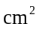，其阻值R随压力F的变化规律如图乙所示。监测头在压力超过28N时不能正常工作，该装置能监测的最大水深是______m。若要该装置在水深达到11m时开始报警，则电阻箱接入电路的阻值应为______Ω。（g取10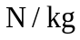，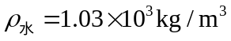）
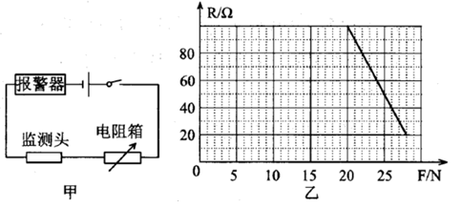
16．（2020·聊城）小明用如图所示的电路“探究电流与电压的关系”，所用电源电压为4.5V，闭合开关S时，发现电压表无示数，但电流表有示数，电路故障可能是电阻R₁______（选填“断路”或“短接”）。排除故障后，他移动滑动变阻器的滑片，发现当电压表示数是1.2V时，电流表示数是0.30A；继续移动滑片，使电压表示数从1.2V增加到2.4V，那么该过程中滑动变阻器R₂连入电路的阻值减小了______Ω。
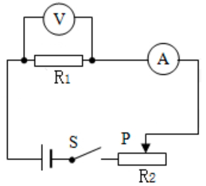

17. 如图所示的电路中，电源电压不变，定值电阻R₁＝10Ω，滑动变阻器R₂标有“50Ω1A”的字样，电压表的量程为0～3V，电流表的量程为0～0.6A。当闭合开关S，P位于R₂的某一位置时，电压表示数为3V，电流表示数为0.4A，则流过滑动变阻器R₂的电流为______A；为确保电路的安全，R₂的取值范围是_____Ω。
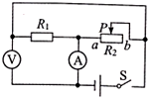
三、解答题（每空2分，共36分）
18．（8分）在“探究影响电阻大小的因素”的实验中，某实验小组同学利用如图所示的电路分别对“导体电阻跟它的材料、长度、横截面积有关”的猜想进行实验验证。实验中使用4根电阻丝，其规格、材料如表所示。
编号 | 材料 | 长度/m | 横截面积/mm² | 电流大小/A
a | 锰铜合金 | 0.5 | 0.8 | 0.40
b | 镍铬合金 | 0.5 | 0.8 | 0.32
c | 镍铬合金 | 0.5 | 0.4 | 0.16
d | 镍铬合金 | 1.0 | 0.4 | 0.08
（1）实验中通过观察 来比较电阻的大小，此过程用到的研究方法是 。
（2）分别将C、D两根合金丝接入电路，可初步探究出的结论是 。
（3）分别将 （填编号）两根合金丝接入电路，可初步探究出的结论是：导体的材料、长度相同时，横截面积越小，电阻越大。
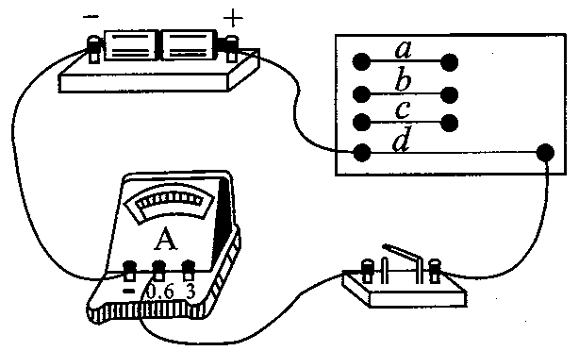
19．（14分）如图甲所示是小明“探究电流与电压、电阻的关系”的实验电路图。选用的实验器材是：电源（3V）、电流表（0～0.6A）、电压表（0～3V），定值电阻R₁＝5Ω、R₂＝10Ω、R₃＝20Ω，滑动变阻器（40Ω 2A）、开关、导线若干。
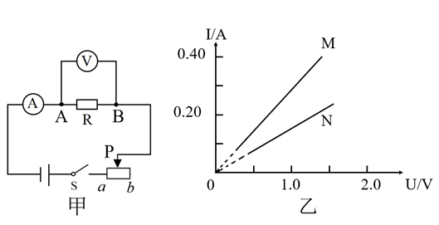
（1）探究电流与电压关系：
①探究电流与电压的关系时，要保持________不变，采用的科学方法是________；
②小明在实验中进行多组数据测量的目的是什么？_____ ___。
③小明选用5Ω和10Ω的两只电阻分别进行实验后，由实验数据画出的图象如图乙所示，其中M图象对应的是哪只电阻？由M图象得到的实验结论是什么？_______ _。
（2）探究电流与电阻的关系：
①小明在实验中，首先确定一个保持不变的电压值U，当AB间的电阻R由5Ω换成10Ω时，闭合开关，应将滑动变阻器的滑片向________（选填“a”或“b”）移动，才能使电压表示数变为U；
②当AB间换接20Ω的电阻时，小明无论怎样移动滑动变阻器的滑片，电压表的示数都无法达到U。请你告诉他，为完成实验，U的取值范围是________。
20.（7分）某学习小组测量未知电阻R_{x}的阻值，他们分成A、B两组用不同方法进行实验。
（1）A组设计了如图甲所示的电路图。
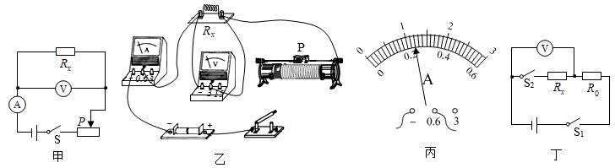
①请用笔画线代替导线将实物电路图乙连接完整，要求滑动变阻器的滑片P向左滑动时电路中的电流变大。
②在开关闭合之前，滑动变阻器的滑片P应滑至最___端（选填“左”或“右”）。这样做的目的是________。
③闭合开关S，将滑动变阻器的滑片P滑至某一位置后，电压表的示数为2.4V。电流表的示数I如图丙所示，则I=________ A。待测电阻R_{x}=________Ω。
（2）B组设计了如图丁所示的电路图，其中电源电压未知且不变，另一定值电阻的阻值为R₀。
①闭合S₁ ，断开S₂时，电压表的示数为U₁；
②闭合S₁、S₂时，电压表的示数为U₂；
③电阻R_{x}=________（ 用U₁、U₂、 R₀表示）。
（3）评估A、B两组实验，使用A组实验的优点是_____ ___。

